CENTAR ZA KULTURU ČAZMA
Trg Čazmanskog kaptola 13
43 240 ČAZMA,
Šifra županije: 7
Šifra općine/grada: 63
RKP: 42161
Matični broj: 00136328
OIB: 77577225503
Šifra djelatnosti: 9102
Razina: 21
Razdjel: 0
Šifra djelatnosti: 9102 Djelatnosti muzeja
Oznaka razdoblja: 2017-12

BILJEŠKE
UZ OBRAZAC PR-RAS
OD 01.01.2017. DO 31.12.2017. GODINE

Bilješka broj 1

U tablici je pregled prihoda i rashoda iz kojeg je vidljivo ostvarenje rezultata u razdoblju od
2014. godine do 2017. godine

Bilješka broj 2

Na AOP 056 račun 6332 Kapitalne pomoći proračunu iz drugih proračuna evidentirana su sredstva od Ministarstva kulture za program kulturnog razvitka za 2017. godinu, za investicijski program: opremanje dvorane, na temelju Ugovora o korištenju sredstava Ministarstva broj 14-103-17 od 20.02.2017. godine u iznosu 25.000,00 kuna.
Bilješka broj 3

Na AOP 129 računu 6632 Kapitalne donacije evidentirano je:
- Darivanje predmeta za muzejsku umjetničku zbirku na temelju Zapisnika o darivanju od 26. srpnja 2017. godine u vrijednosti 22.000,00 kuna
- Darivanje predmeta za muzejsku zbirku: memorijalnu zbirku slikara Milana Krena na temelju zapisnika od 08. kolovoza 2017. godine u vrijednosti 16.560,00 kuna
- Donaciju poduzeća Radnik d.d. 8.000,00 kuna za digitalizaciju dijela Zavičajne zbirke Gradskog muzeja Čazma

Bilješka broj 4

Struktura ukupnih rashoda i izdataka za razdoblje od 2014. do 2017. godine prikazana je u
tablici:

Bilješka broj 5

Na AOP-u 184 račun 324 Naknade troškova osobama izvan radnog odnosa evidentirani su troškovi zaposlenih radnica temeljem Ugovora o stručnom osposobljavanju za rad bez zasnivanja radnog odnosa u iznosu 6.786,96 kn i naknade troškova službenog putovanja osobama izvan radnog odnosa za obavljanje poslova za potrebe Centra za kulturu u iznosu 3.185,00 kuna.

Bilješka broj 6
Sukladno članku 82. Pravilnika o proračunskom računovodstvu i računskom planu napravljena je korekcija rezultata za iznose koji su bili evidentirani tijekom godine na računima kapitalnih prijenosa sredstava, a to su
633 sredstva dobivena od Ministarstva kulture u iznosu 25.000,00 kn
663 donacije od pravnih i fizičkih osoba izvan općeg proračuna u iznosu 46.560,00 kuna
67121 Prihodi iz nadležnog proračuna za financiranje rashoda za nabavu nefinancijske imovine 76.792,50 kn.

Bilješka broj 7
Centru za kulturu su osigurana sredstva temeljem Ugovora o korištenju sredstava Ministarstva kulture broj 01-253-15 od 11. ožujka 2015. godine za program muzejsko-galerijske djelatnosti (Izložba iz fundusa): Izložba“Socijalističko razdoblje u Čazmi: Baza i nadgradnja 1945.-1990. (Nepoznato o poznatome – Poznato o nepoznatome)“ i temeljem Ugovora o korištenju sredstava Ministarstva kulture broj 01-263-16 od 11.travnja 2016. godine za program muzejsko-galerijske djelatnosti (Izložba): Izložba „Hospital sv. Kuzme i Damjana i sv. Elizabete i Doroteje u Čazmi. Dana 24.listopada 2017. godine izvršen je povrat sredstava u iznosu 13.600,00, te je napravljen ispravak rezultata na računu 92211.
Na računu 92222 manjak prihoda i primitaka od nefinancijske imovine napravljen je ispravak rezultata 2016. godine na temelju razlike po Ugovorima dobavljača za nabavu nefinancijske imovine i vrijednosti izvršenih radova.
Bilješka broj 8
Struktura rezultata poslovanja u razdoblju od 2014. do 2017. godine iskazana je u tablici i grafikonu:

Grafički prikaz prihoda/primitaka i rashoda/izdataka:
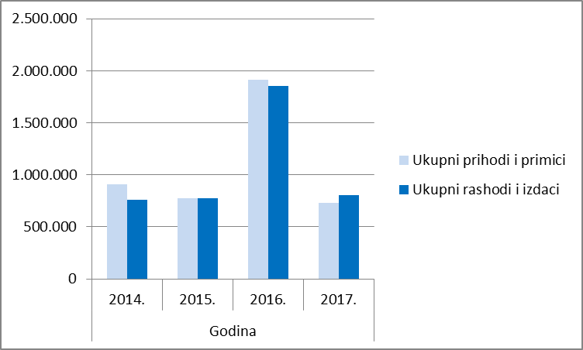

Grafički prikaz rezultata poslovanja
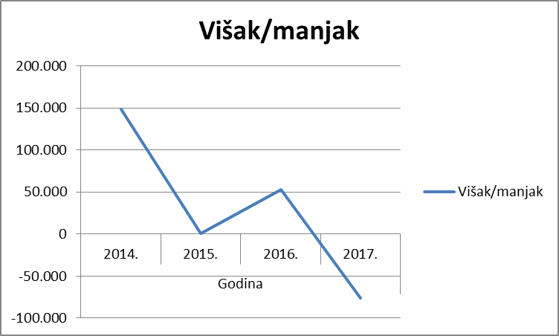

Čazma, 30.01.2018.

OSOBA ZA KONTAKT: ZAKONSKI PREDSTAVNIK:
Dijana Bertek
Telefon:043/771-095 Jadranka Kruljac-Sever

